27.05.20р.
Група: О-4
Професія : Озеленювач
Майстер в/н: Никоненко Тамара Володимирівна вайбер – 0507335051
ел. Пошта toma.n.g.611@ukr.net

Урок № 21.
Тема 2. Самостійне виконання робіт складністю 2(1-2)-го розряду.
Тема уроку: Встановлення кілків.
Мета уроку: Формування і розвиток умінь і навичок застосування знань для встановлення кілків.
Навчальна – Закріплення і вдосконалення знань і умінь при встановлені кілків.
Виховна – Виховувати відповідальність за якісне очищення від землі стелажів і тари.
Розвиваюча – Розвивати необхідність самовдосконалення і самоосвіти при встановлені кілків.
Дидактичне забезпечення уроку: опорний конспект, відео-урок-посилання.
Структура уроку:
1.Повторення попереднього матеріалу 9.30-11.00
На минулому уроці ми садили кущі. Будь ласка, дайте відповіді на питання (відповідайте письмово та присилайте відповіді на вайбер) стосовно минулої теми уроку. Ці питання середнього та початкового рівня, за кожну правильну відповідь Ви отримуєте 0,5 балів.
Що обов’язково потрібно зробити після фарбування дивану у суспільному місці?
1.Коли краще виконувати посадку дерев?
2.Що використовують для поліпшення приживлюваністі саджанців?
3.Яким чином виконують прив’язування саджанця до кілку?
4.За допомогою якого інструменту вбивають кілок в яму для посадки?
5.Опешітья, з яких етапів складається посадка дерев?
6.Від чого залежать розміри ям для посадки?
7.Чим можна мульчувати після посадки приствольне коло?
8.Скільки літрів води треба внести при поливі дерева після посадки?
9. Якщо дарево саджають на пісчаному грунті, що треба вносити в яму при посадці?
10. Які правила безпеки праці повинен виконувати озеленювач при виконанні робіт по посадці дерев та кущів?

2.Пояснення нового матеріалу 9.30-12.00
Тема уроку : Встановлення кілків.
- Інструктаж з ОП та БЖД
При виконанні робіт по встановленню кілків озеленювач повинен:
- бути уважним, не відволікатися сам і не відволікати інших;
- одягти спецодяг, рукавички та взуття;
- про всі помічені негаразди повідомити майстру і без його вказівки до роботи не приступати;
- при роботі з окропом бути особливо обережним;
- при використання сапи для очищення стелажів від землі, треба бути впевненим в справності інструменту;
- виконувати тільки ту роботу, яка доручена майстром і по якій дано інструктаж.
- Організація робочого місця
При виконанні робіт по миттю тари треба розташуватись так, щоб Ви виконували роботи стоячі перед собою
Тару після миття складають в спеціальні приміщення для зберігання.
Для очищення стелажів від землі треба мати посуд, для землі.
- Мотиваційна постанова.
Підготувати високо кваліфікованих робітників, від того як будете виконувати вправи буде залежить якість озеленювальних робіт.

Технологічний процес встановлення кілків.

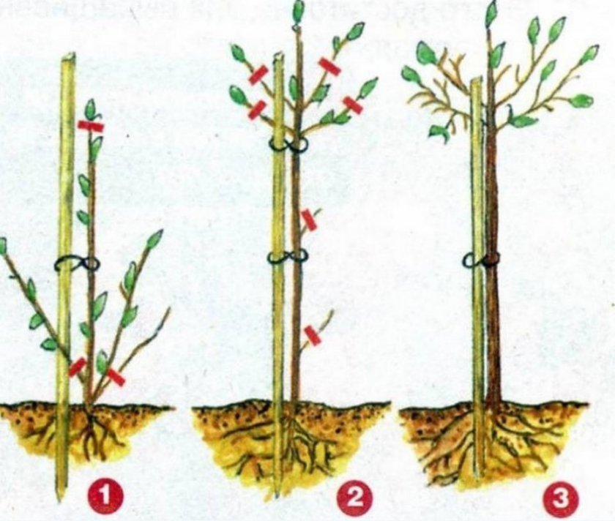
Формування зелених насаджень на кілку:
- 1-йрік;
- 2-йрік;
- 3-й рік.

Щоб підв'язати рослину, достатньо використовувати один кілок. Для цього вибирають одиночний жердину, висота якого 50 см, а діаметр 5 див. До такої опори рослина кріплять за допомогою мотузки під час посадки. Надалі необхідно видаляти пагони, які формуються нижче висоти стовбура. Це дозволить виключити відростання нижнього шару куща, який стикається з грунтом. Верхня частина рослини буде рости вгору, прагнучи до сонячного світла. Недолік цього методу — низька стійкість до вітряної погоди.

- Викопують дерево з урахуванням того, що обсяг кореневої системи дорівнює обсягу наземної частини. Лопатою обкопують яблуню, поступово заглиблюючись по довжині стрижневого кореня.
- Переміщують деревце на мішковину або поліетилен, обертають матеріал навколо земляного кома, транспортують на місце посадки.
- В ямі роблять невисокий горбок, на нього опускають саджанець.
- Вбивають кілок, розподіляють коріння по поверхні лунки, прив'язують ствол до опори.
- Проливають грунт відром води, чекають, коли вона вбереться, засипають родючим шаром.
- Притискають грунт навколо стовбура, виливають 1-2 відра води в залежності від вологості ґрунту.
- Мульчують землю тирсою або ялиновим гіллям.

Деревні рослини з відкритою кореневою системою підв'язують до вбитий вертикально в землю опори(кілок).
При цьому кількість забивають ще до посадки рослини. Саджанець повинен перебувати в зафіксованому стані 1-2 року, тому використовуйте для опори імпрегновану деревину.
Довжину колів розраховують так, щоб вони хоча б на 50 см йшли в землю, а по висоті не доходили 10-25 см дощенту крони саджанця. Мотузку для підв'язування найкраще використовувати еластичну: з кокосового волокна або пеньки.
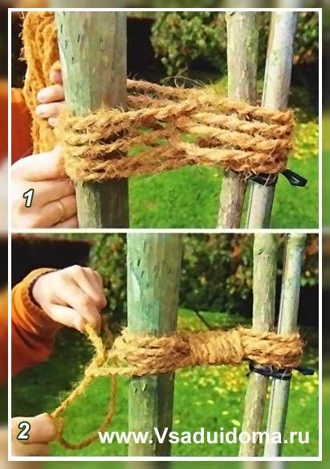

Підв'язка дерев в саду:
1 Дерева підв'язують мотузкою з натурального волокна до колу простий петлею або «вісімкою».
2 Вузол зав'язуйте так, щоб не пошкодити кору саджанця.

Робимо опори для саджанців
1 «Тринога» зафіксує крупномери (великі саджанці).
2 Похила опора підходить для рослин без центрального стебла.
3 Для дерев з відкритою кореневою системою кол забивають на 30 сантиметрів глибше дна посадкової ями.
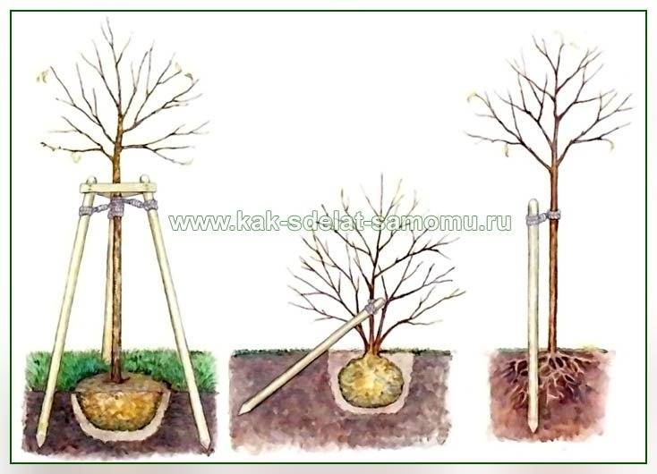
https://fermer.blog/uk/bok/sad/a-rus/viroschuvannya-agrusu-i-smorodini/10852-yak-zrobiti-pidv-yazku-pidstavku-pid-smorodinu-i-agrus.html
Види опор для саджанців перевірені часом

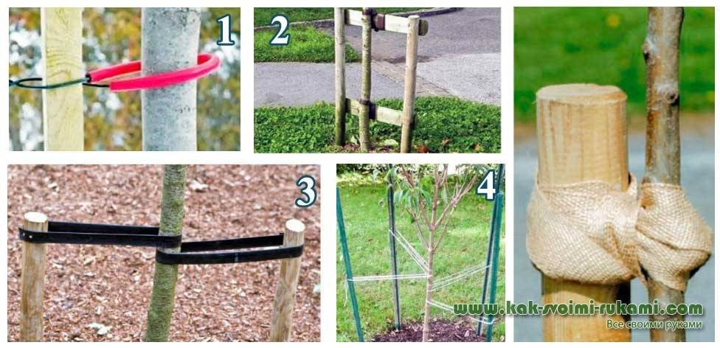
1. На дріт надягають пластиковий шнур (розміщують дріт так, щоб пластик виявився на штамбі). Спосіб хороший, однак про загострені кінці можна поранитися або порвати одяг під час обробки пристовбурної зони.
2. Цей варіант підходить для саджанців поблизу доріжок, де їх можуть зачіпати перехожі. Надійний каркас із стовпчиків (діаметром 2,5-3 см і заввишки 55-60 см) і двох дощок захистить рослини і від вітру. Для підв'язки використовують тканинні або гумові стрічки шириною 1,5-2 см.
3. Така підв'язка доречніше на рослинах, що ростуть на ділянці вже рік-два і скривилися, скажімо, через вітер. З боку, в яку саджанець нахилився, і з протилежного вбивають по кілка. Рослина до них фіксують за допомогою двох кілець (шириною приблизно 1 см - щоб уникнути перетяжок), які можна вирізати зі старої велосипедної рами. Гуму до кілочків прибивають взуттєвими гвоздиками.
4. Якщо висаджують 4-5-річне рослина (з грудкою землі), підв'язують його зазвичай до трьох-чотирьох кілків. На фото - варіант підв'язки шпагатом або ниткою, але після них можуть бути перетяжки на корі. Краще використовувати тканинні або гумові стрічки шириною 1,5-2 см.
Тканинна стрічка шириною близько 3 см ідеальна для підв'язки саджанців на ділянках, куди навідуються нечасто. Стрічкою обертають стовбур і надійно її фіксують на кілочку вузлом. Це потовщення не дозволить саджанця розгойдуватися, що, в свою чергу, захистить кору від тертя стрічкою.

Переглянути відеоролики за посиланням:
https://youtu.be/Sek1v6r4hro
3.Закріплення нового матеріалу з13.30 до15.00.
- Опишіть організацію робочого місця при роботах
- Опишіть безпеку праці при роботах.
- Що треба зробити перед початком роботи?
- Що треба зробити після закінчення роботи?
- Опишіть технологічний процес при встановленні кілків.
- Який ручний інструмент для робіт ви знаєте?
- Розкажіть б/п при роботі з інструментом.
- Розкажіть як вибрати необхідну деревену для кілка?
- З якого матеріалу виготовляють кілки?
- Які види опор ви знаєте?

Відповіді надсилати 27.05.20р. з 13.30-15.00 на вайбер
Домашнє завдання: Виготовить в домашніх умовах кілкі для дерев та кущів.

Майстер виробничого навчання : Никоненко Т.В.

